

**Фармацевтикалық қызмет саласындағы мемлекеттік көрсетілетін қызметтер регламенттерін бекіту туралы**

***Күшін жойған***

Қостанай облысы әкімдігінің 2015 жылғы 26 қарашадағы № 526 қаулысы. Қостанай облысының Әділет департаментінде 2015 жылғы 29 желтоқсанда № 6090 болып тіркелді. Күші жойылды - Қостанай облысы әкімдігінің 2019 жылғы 28 тамыздағы № 373 қаулысымен

      Ескерту. Күші жойылды - Қостанай облысы әкімдігінің 28.08.2019 № 373 қаулысымен (алғашқы ресми жарияланған күнiнен кейін күнтiзбелiк он күн өткен соң қолданысқа енгiзiледi).

      "Мемлекеттік көрсетілетін қызметтер туралы" 2013 жылғы 15 сәуірдегі Қазақстан Республикасы Заңының 16-бабына сәйкес Қостанай облысының әкімдігі **ҚАУЛЫ ЕТЕДІ:**

      1. Қоса беріліп отырған:

      1) "Фармацевтикалық қызметке лицензия беру" мемлекеттік көрсетілетін қызмет регламенті;

      2) "Денсаулық сақтау саласында есірткі құралдарының, психотроптық заттар мен прекурсорлардың айналымына байланысты қызметке лицензия беру" мемлекеттік көрсетілетін қызмет регламенті;

      3) алынып тасталды - Қостанай облысы әкімдігінің 06.06.2017 № 293 қаулысымен (алғашқы ресми жарияланған күнiнен кейін күнтiзбелiк он күн өткен соң қолданысқа енгiзiледi).

      2. Осы қаулы алғашқы ресми жарияланған күнінен кейін күнтізбелік он күн өткен соң қолданысқа енгізіледі.

|  |  |
| --- | --- |
| *Облыс әкімі* | *А. Мұхамбетов* |

|  |  |
| --- | --- |
|  | Әкімдіктің 2015 жылғы 26 қарашадағы № 526 қаулысымен бекітілген |

**"Фармацевтикалық қызметке лицензия беру" мемлекеттік көрсетілетін қызмет регламенті**

**1. Жалпы ережелер**

      1. "Фармацевтикалық қызметке лицензия беру" мемлекеттік көрсетілетін қызметін (бұдан әрі – мемлекеттік көрсетілетін қызмет) облыстың жергілікті атқарушы органы ("Қостанай облысы әкімдігінің денсаулық сақтау басқармасы" мемлекеттік мекемесі) (бұдан әрі – көрсетілетін қызметті беруші) көрсетеді.

      Өтінішті қабылдау және мемлекеттік қызметті көрсету нәтижесін беру:

      1) көрсетілетін қызметті берушінің кеңсесі;

      2) www.egov.kz, www.elicense.kz "электрондық үкімет" веб порталы (бұдан әрі - Портал) арқылы жүзеге асырылады.

      2. Мемлекеттiк қызметті көрсету нысаны: электрондық (ішінара автоматтандырылған) және (немесе) қағаз түрінде.

      3. Мемлекеттік қызметті көрсету нәтижесі – лицензия, қайта ресімделген лицензия, фармацевтикалық қызметке лицензияның телнұсқасы.

      Мемлекеттік қызметті көрсетуден бас тартуға негіздеме Қазақстан Республикасы Денсаулық сақтау және әлеуметтік даму министрінің 2015 жылғы 28 сәуірдегі № 293 "Фармацевтикалық қызмет саласындағы мемлекеттік көрсетілетін қызметтер стандарттарын бекіту туралы" бұйрығымен бекітілген "Фармацевтикалық қызметке лицензия беру" мемлекеттік көрсетілетін қызмет стандартының (бұдан әрі - Стандарт) 10-тармағында көзделген.

      Мемлекеттік қызметті көрсету нәтижесін ұсыну нысаны: электрондық.

**2. Мемлекеттік қызмет көрсету процесінде көрсетілетін қызметті берушінің құрылымдық бөлімшелерінің (қызметкерлерінің) іс-қимыл тәртібін сипаттау**

      4. Мемлекеттік қызмет көрсету бойынша рәсімдерді (іс-қимылдарды) бастауға негіздеме көрсетілетін қызметті берушінің көрсетілетін қызметті алушыдан Стандарттың 1, 2-қосымшаларына сәйкес нысан бойынша өтінішті және Стандарттың 9-тармағында көрсетілген құжаттарды (бұдан әрі – құжаттар топтамасы), немесе көрсетілетін қызметті алушының электрондық цифрлық қолтаңбасымен (бұдан әрі - ЭЦҚ) куәландырылған сұрау салуын электрондық құжат нысанында қабылдауы болып табылады.

      5. Мемлекеттік қызмет көрсету процесінің құрамына кіретін әрбір рәсімнің (іс-қимылдың) мазмұны, оның орындалу ұзақтығы:

      1) көрсетілетін қызметті берушінің кеңсе қызметкері құжаттар топтамасын қабылдауды, оны тіркеуді жүзеге асырады және құжаттар топтамасын көрсетілетін қызметті берушінің басшысына бұрыштама қою үшін береді, 5 (бес) минут.

      Рәсімнің (іс-қимылдың) нәтижесі – құжаттар топтамасын қабылдау, оларды тіркеу;

      2) көрсетілетін қызметті берушінің басшысы көрсетілетін қызметті берушінің жауапты орындаушысын айқындайды, тиісті бұрыштама қояды, 5 (бес) минут.

      Рәсімнің (іс-қимылдың) нәтижесі – көрсетілетін қызметті беруші басшысының бұрыштамасы;

      3) көрсетілетін қызметті берушінің жауапты орындаушысы көрсетілетін қызметті алушының құжаттар топтамасын зерделейді, мемлекеттік қызмет көрсету нәтижесінің жобасын дайындайды және көрсетілетін қызметті берушінің басшысына береді:

      лицензияны және (немесе) лицензияға қосымшаны беру кезінде – 15 (он бес) жұмыс күні;

      лицензияны және (немесе) лицензияға қосымшаны қайта ресімдеу кезінде – 3 (үш) жұмыс күні;

      лицензияның және (немесе) лицензияға қосымшаның телнұсқаларын беру кезінде – 2 (екі) жұмыс күні.

      Ұсынылған құжаттар топтамасының толық болмау факті анықталған жағдайда көрсетілетін қызметті беруші көрсетілетін қызметті алушының құжаттар топтамасына алған сәтінен бастап екі жұмыс күні ішінде өтінішті одан әрі қараудан бас тарту туралы жазбаша дәлелденген жауап береді;

      Рәсімнің (іс-қимылдың) нәтижесі – мемлекеттік қызмет көрсету нәтижесінің жобасы;

      4) көрсетілетін қызметті берушінің басшысы мемлекеттік қызмет көрсету нәтижесінің жобасына қол қояды және көрсетілетін қызметті берушінің жауапты орындаушысына береді, 15 (он бес) минут.

      Рәсімнің (іс-қимылдың) нәтижесі – қол қойылған мемлекеттік қызмет көрсету нәтижесі;

      5) көрсетілетін қызметті берушінің жауапты орындаушысы мемлекеттік қызмет көрсету нәтижесін көрсетілетін қызметті алушыға береді, 5 (бес) минут.

      Рәсімнің (іс-қимылдың) нәтижесі – көрсетілетін қызметті алушыға берілген мемлекеттік қызмет көрсету нәтижесі.

**3. Мемлекеттік қызмет көрсету процесінде көрсетілетін қызметті берушінің құрылымдық бөлімшелерінің (қызметкерлерінің) өзара іс-қимыл тәртібін сипаттау**

      6. Мемлекеттік қызмет көрсету процесіне қатысатын көрсетілетін қызметті берушінің құрылымдық бөлімшелерінің (қызметкерлерінің) тізбесі:

      1) көрсетілетін қызметті берушінің кеңсе қызметкері;

      2) көрсетілетін қызметті берушінің басшысы;

      3) көрсетілетін қызметті берушінің жауапты орындаушысы.

      7. Әрбір рәсімнің (іс-қимылдың) ұзақтығын көрсете отырып, құрылымдық бөлімшелер (қызметкерлер) арасындағы рәсімдердің (іс-қимылдардың) реттілігін сипаттау:

      1) көрсетілетін қызметті берушінің кеңсе қызметкері құжаттар топтамасын қабылдауды, оны тіркеуді жүзеге асырады,құжаттар топтамасын көрсетілетін қызметті берушінің басшысына бұрыштама қою үшін береді, 5 (бес) минут.

      2) көрсетілетін қызметті берушінің басшысы көрсетілетін қызметті берушінің жауапты орындаушысын айқындайды, тиісті бұрыштама қояды, 5 (бес) минут.

      3) көрсетілетін қызметті берушінің жауапты орындаушысы көрсетілетін қызметті алушының құжаттар топтамасын зерделейді, мемлекеттік қызмет көрсету нәтижесінің жобасын дайындайды және көрсетілетін қызметті берушінің басшысына береді:

      лицензияны және (немесе) лицензияға қосымшаны беру кезінде – 15 (он бес) жұмыс күні;

      лицензияны және (немесе) лицензияға қосымшаны қайта ресімдеу кезінде – 3 (үш) жұмыс күні;

      лицензияның және (немесе) лицензияға қосымшаның телнұсқаларын беру кезінде – 2 (екі) жұмыс күні.

      Ұсынылған құжаттар топтамасының толық болмау факті анықталған жағдайда көрсетілетін қызметті беруші көрсетілетін қызметті алушының құжаттар топтамасына алған сәтінен бастап екі жұмыс күні ішінде өтінішті одан әрі қараудан бас тарту туралы жазбаша дәлелденген жауап береді;

      4) көрсетілетін қызметті берушінің басшысы мемлекеттік қызмет көрсету нәтижесінің жобасына қол қояды және көрсетілетін қызметті берушінің жауапты орындаушысына береді, 15 (он бес) минут.

      5) көрсетілетін қызметті берушінің жауапты орындаушысы мемлекеттік қызмет көрсету нәтижесін көрсетілетін қызметті алушыға береді, 5 (бес) минут.

**4. Азаматтарға арналған үкімет" мемлекеттік корпорациясымен және (немесе) өзге де көрсетілетін қызметті берушілермен өзара іс-қимыл тәртібін, сондай-ақ мемлекеттік қызмет көрсету процесінде ақпараттық жүйелерді пайдалану тәртібін сипаттау**

      Ескерту. 4-бөлімнің тақырыбы жаңа редакцияда – Қостанай облысы әкімдігінің 12.05.2016 № 222 қаулысымен (алғашқы ресми жарияланған күнінен кейін күнтізбелік он күн өткен соң қолданысқа енгізіледі).

      8. Мемлекеттік қызмет "Азаматтарға арналған үкімет" мемлекеттік корпорациясы" коммерциялық емес акционерлік қоғамының Қостанай облысы бойынша филиалы арқылы көрсетілмейді.

      Ескерту. 8-тармақ жаңа редакцияда – Қостанай облысы әкімдігінің 26.11.2018 № 515 қаулысымен (алғашқы ресми жарияланған күнінен кейін күнтізбелік он күн өткен соң қолданысқа енгізіледі).

      9. Портал арқылы мемлекеттік қызмет көрсету кезінде көрсетілетін қызметті беруші мен көрсетілетін қызметті алушының іс-қимылдарының тәртібі:

      1) көрсетілетін қызметті алушы жеке сәйкестендіру нөмірі арқылы порталда тіркелуді (авторизациялауды) жүзеге асырады;

      2) көрсетілетін қызметті алушының электрондық мемлекеттік қызметті таңдауы, электрондық сұрау салу жолдарын толтыруы және құжаттар топтамасын тіркеуі;

      3) электрондық мемлекеттік қызметті көрсету үшін электрондық сұрау салуды көрсетілетін қызметті алушының ЭЦҚ-сы арқылы куәландыру;

      4) көрсетілетін қызметті берушінің электрондық сұрау салуды өңдеуі (тексеруі, тіркеуі);

      5) көрсетілетін қызметті алушының электрондық сұрау салу мәртебесі мен мемлекеттік қызмет көрсету мерзімі туралы хабарламаны көрсетілетін қызметті алушының "жеке кабинетінде" алуы;

      6) көрсетілетін қызметті берушінің ЭЦҚ қойылған электрондық құжат нысанындағы мемлекеттік қызмет көрсету нәтижесін көрсетілетін қызметті алушының "жеке кабинетіне" жіберуі;

      7) көрсетілетін қызметті алушының "жеке кабинетінде" көрсетілетін қызметті алушының мемлекеттік қызмет көрсету нәтижесін алуы.

      Портал арқылы мемлекеттік қызмет көрсетуге тартылған ақпараттық жүйелердің функционалдық өзара іс-қимыл диаграммасы осы Регламенттің 1-қосымшасында көрсетілген.

      Мемлекеттік қызмет көрсету процесінде рәсімдердің (іс-қимылдардың) ретін, көрсетілетін қызметті берушінің құрылымдық бөлімшелерінің (қызметкерлерінің) өзара іс-қимылдарының толық сипаттамасы, сондай-ақ өзге көрсетілген қызметті берушілер және (немесе) халыққа қызмет көрсету орталықтарымен өзара іс-қимыл тәртібінің және мемлекеттік қызмет көрсету процесінде ақпараттық жүйелерді қолдану тәртібінің сипаттамасы осы Регламенттің 2-қосымшасына сәйкес мемлекеттік қызмет көрсетудің бизнес-процестерінің анықтамалығында көрсетілген.

|  |  |
| --- | --- |
|  | "Фармацевтикалық қызметке лицензия беру" мемлекеттік көрсетілетін қызмет регламентіне 1-қосымша |

**Портал арқылы мемлекеттік қызмет көрсету кезіндегі функционалдық өзара іс-қимыл диаграммасы**

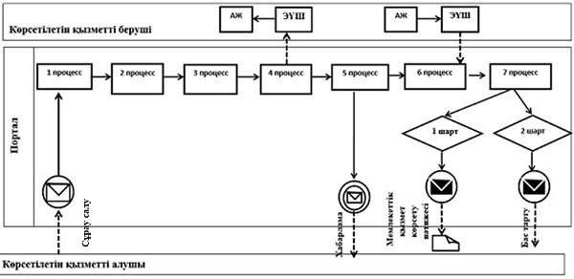

      Шартты белгілер мен қысқартулар:

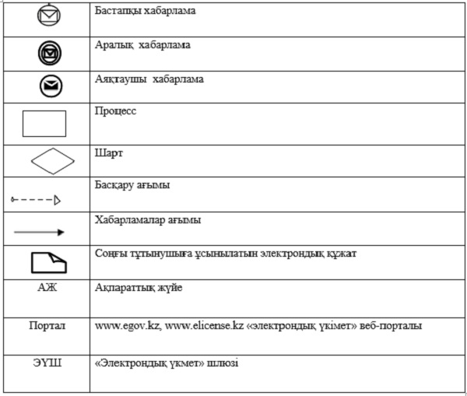

|  |  |
| --- | --- |
|  | "Фармацевтикалық қызметке лицензия беру" мемлекеттік көрсетілетін қызмет регламентіне 2-қосымша |

**"Фармацевтикалық қызметке лицензия беру" мемлекеттік қызмет көрсетудің бизнес-процестерінің анықтамалығы**

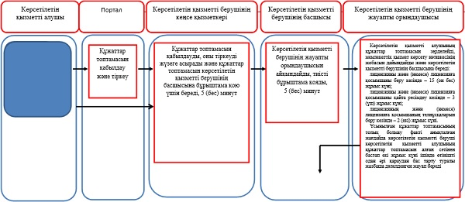

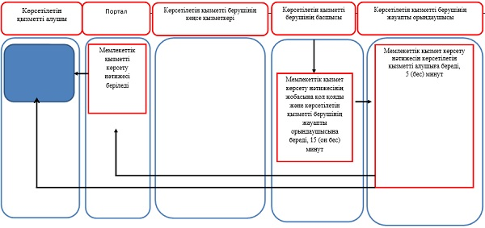

|  |  |
| --- | --- |
|  | Әкімдіктің 2015 жылғы 26 қарашадағы № 526 қаулысымен бекітілген |

**"Денсаулық сақтау саласында есірткі құралдарының, психотроптық заттар мен прекурсорлардың айналымына байланысты қызметтерге лицензия беру" мемлекеттік көрсетілетін қызмет регламенті 1. Жалпы ережелер**

      1. "Денсаулық сақтау саласында есірткі құралдарының, психотроптық заттар мен прекурсорлардың айналымына байланысты қызметтерге лицензия беру" мемлекеттік қызметін (бұдан әрі – мемлекеттік көрсетілетін қызмет) облыстың жергілікті атқарушы органы ("Қостанай облысы әкімдігінің денсаулық сақтау басқармасы" мемлекеттік мекемесі) (бұдан әрі – көрсетілетін қызметті беруші) көрсетеді.  
      Өтінішті қабылдау және мемлекеттік қызметті көрсету нәтижесін беру:  
      1) көрсетілетін қызметті берушінің кеңсесі;  
      2) www.egov.kz, www.elicense.kz "электрондық үкімет" веб-порталы (бұдан әрі - Портал);

      3) "Азаматтарға арналған үкімет" мемлекеттік корпорациясы" коммерциялық емес акционерлік қоғамының Қостанай облысы бойынша филиалы (бұдан әрі – Мемлекеттік корпорация) арқылы жүзеге асырылады.

      Ескерту. 1-тармақ жаңа редакцияда – Қостанай облысы әкімдігінің 12.05.2016 № 222 қаулысымен (алғашқы ресми жарияланған күнінен кейін күнтізбелік он күн өткен соң қолданысқа енгізіледі); өзгеріс енгізілді - Қостанай облысы әкімдігінің 26.11.2018 № 515 қаулысымен (алғашқы ресми жарияланған күнінен кейін күнтізбелік он күн өткен соң қолданысқа енгізіледі)

      2. Мемлекеттiк қызметті көрсету нысаны: электрондық (ішінара автоматтандырылған) және (немесе) қағаз түрінде.

      3. Мемлекеттік қызметті көрсету нәтижесі – денсаулық сақтау саласындағы есірткі құралдарының, психотроптық заттар мен прекурсорлардың айналымына байланысты қызметке лицензия, қайта ресімделген лицензия, лицензияның телнұсқасы.

      Мемлекеттік қызметті көрсетуден бас тартуға негіздеме Қазақстан Республикасы Денсаулық сақтау және әлеуметтік даму министрінің 2015 жылғы 28 сәуірдегі № 293 "Фармацевтикалық қызмет саласындағы мемлекеттік көрсетілетін қызметтер стандарттарын бекіту туралы" бұйрығымен бекітілген "Денсаулық сақтау саласында есірткі құралдарының, психотроптық заттар мен прекурсорлардың айналымына байланысты қызметтерге лицензия беру" мемлекеттік көрсетілетін қызмет стандартының (бұдан әрі - Стандарт) 10-тармағында көзделген.

      Мемлекеттік қызметті көрсету нәтижесін ұсыну нысаны: электрондық.

**2. Мемлекеттік қызмет көрсету процесінде көрсетілетін қызметті берушінің құрылымдық бөлімшелерінің (қызметкерлерінің) іс-қимыл тәртібін сипаттау**

      4. Мемлекеттік қызмет көрсету бойынша рәсімдерді (іс-қимылдарды) бастауға негіздеме көрсетілетін қызметті берушінің көрсетілетін қызметті алушыдан Стандарттың 1-қосымшасына сәйкес нысан бойынша өтінішті және Стандарттың 9-тармағында көрсетілген құжаттарды (бұдан әрі – құжаттар топтамасы) немесе көрсетілетін қызметті алушының электрондық цифрлық қолтаңбасымен (бұдан әрі - ЭЦҚ) куәландырылған сұрау салуын электрондық құжат нысанында қабылдауы болып табылады.

      5. Мемлекеттік қызмет көрсету процесінің құрамына кіретін әрбір рәсімнің (іс-қимылдың) мазмұны, оның орындалу ұзақтығы:

      1) көрсетілетін қызметті берушінің кеңсе қызметкері құжаттар топтамасын қабылдауды, оны тіркеуді жүзеге асырады, құжаттар топтамасын көрсетілетін қызметті берушінің басшысына бұрыштама қою үшін береді, 5 (бес) минут.

      Рәсімнің (іс-қимылдың) нәтижесі - құжаттар топтамасын қабылдау, оларды тіркеу;

      2) көрсетілетін қызметті берушінің басшысы жауапты орындаушыны айқындайды, тиісті бұрыштама қояды және көрсетілетін қызметті берушінің жауапты орындаушысына береді, 5 (бес) минут.

      Рәсімнің (іс-қимылдың) нәтижесі - көрсетілетін қызметті беруші басшысының бұрыштамасы;

      3) көрсетілетін қызметті берушінің жауапты орындаушысы көрсетілетін қызметті алушының құжаттар топтамасын зерделейді, мемлекеттік қызмет көрсету нәтижесінің жобасын дайындайды және көрсетілетін қызметті берушінің басшысына береді:

      лицензияны және (немесе) лицензияға қосымшаны берген кезде- 15 (он бес) жұмыс күні;

      лицензияны және (немесе) лицензияға қосымшаны қайта ресімдеу кезінде - 3 (үш) жұмыс күні;

      лицензияның және (немесе) лицензияға қосымшаның телнұсқаларын беру кезінде - 2 (екі) жұмыс күні.

      Ұсынылған құжаттар топтамасының толық болмау факті анықталған жағдайда көрсетілетін қызметті беруші көрсетілетін қызметті алушының құжаттар топтамасын алған сәтінен бастап екі жұмыс күні ішінде өтінішті одан әрі қараудан бас тарту туралы жазбаша дәлелденген жауап береді.

      Рәсімнің (іс-қимылдың) нәтижесі – мемлекеттік қызмет көрсету нәтижесінің жобасы;

      4) көрсетілетін қызметті берушінің басшысы мемлекеттік қызмет көрсету нәтижесінің жобасына қол қояды және көрсетілетін қызметті берушінің жауапты орындаушысына береді, 15 (он бес) минут.

      Рәсімнің (іс-қимылдың) нәтижесі - қол қойылған мемлекеттік қызмет көрсету нәтижесі;

      5) көрсетілетін қызметті берушінің жауапты орындаушысы мемлекеттік қызмет көрсету нәтижесін көрсетілетін қызметті алушыға береді, 5 (бес) минут.

      Рәсімнің (іс-қимылдың) нәтижесі – көрсетілетін қызметті алушыға берілген мемлекеттік қызмет көрсету нәтижесі.

**3. Мемлекеттік қызмет көрсету процесінде көрсетілетін қызметті берушінің құрылымдық бөлімшелерінің (қызметкерлерінің) өзара іс-қимыл тәртібін сипаттау**

      6. Мемлекеттік қызмет көрсету процесіне қатысатын көрсетілетін қызметті берушінің құрылымдық бөлімшелерінің (қызметкерлерінің) тізбесі:

      1) көрсетілетін қызметті берушінің кеңсе қызметкері;

      2) көрсетілетін қызметті берушінің басшысы;

      3) көрсетілетін қызметті берушінің жауапты орындаушысы.

      7. Әрбір рәсімнің (іс-қимылдың) ұзақтығын көрсете отырып, құрылымдық бөлімшелер (қызметкерлер) арасындағы рәсімдердің (іс-қимылдардың) реттілігін сипаттау:

      1) көрсетілетін қызметті берушінің кеңсе қызметкері құжаттар топтамасын қабылдауды, оны тіркеуді жүзеге асырады, құжаттар топтамасын көрсетілетін қызметті берушінің басшысына бұрыштама қою үшін береді, 5 (бес) минут.

      2) көрсетілетін қызметті берушінің басшысы жауапты орындаушыны айқындайды, тиісті бұрыштама қояды және көрсетілетін қызметті берушінің жауапты орындаушысына береді, 5 (бес) минут.

      3) көрсетілетін қызметті берушінің жауапты орындаушысы көрсетілетін қызметті алушының құжаттар топтамасын зерделейді, мемлекеттік қызмет көрсету нәтижесінің жобасын дайындайды және көрсетілетін қызметті берушінің басшысына береді:

      лицензияны және (немесе) лицензияға қосымшаны берген кезде- 15 (он бес) жұмыс күні;

      лицензияны және (немесе) лицензияға қосымшаны қайта ресімдеу кезінде - 3 (үш) жұмыс күні;

      лицензияның және (немесе) лицензияға қосымшаның телнұсқаларын беру кезінде - 2 (екі) жұмыс күні.

      Ұсынылған құжаттар топтамасының толық болмау факті анықталған жағдайда көрсетілетін қызметті беруші көрсетілетін қызметті алушының құжаттар топтамасын алған сәтінен бастап екі жұмыс күні ішінде өтінішті одан әрі қараудан бас тарту туралы жазбаша дәлелденген жауап береді.

      4) көрсетілетін қызметті берушінің басшысы мемлекеттік қызмет көрсету нәтижесінің жобасына қол қояды және көрсетілетін қызметті берушінің жауапты орындаушысына береді, 15 (он бес) минут.

      5) көрсетілетін қызметті берушінің жауапты орындаушысы мемлекеттік қызмет көрсету нәтижесін көрсетілетін қызметті алушыға береді, 5 (бес) минут.

**4. Азаматтарға арналған үкімет" мемлекеттік корпорациясымен және (немесе) өзге де көрсетілетін қызметті берушілермен өзара іс-қимыл тәртібін, сондай-ақ мемлекеттік қызмет көрсету процесінде ақпараттық жүйелерді пайдалану тәртібін сипаттау**

      Ескерту. 4-бөлімнің тақырыбы жаңа редакцияда – Қостанай облысы әкімдігінің 12.05.2016 № 222 қаулысымен (алғашқы ресми жарияланған күнінен кейін күнтізбелік он күн өткен соң қолданысқа енгізіледі).

      8. Мемлекеттік қызмет көрсету бойынша іс-қимылды бастауға негіздеме Мемлекеттік корпорацияға жүгінген кезде Мемлекеттік корпорация қызметкерінің көрсетілетін қызметті алушыдан құжаттар топтамасын қабылдауы болып табылады.

      Ескерту. 8-тармақ жаңа редакцияда – Қостанай облысы әкімдігінің 12.05.2016 № 222 қаулысымен (алғашқы ресми жарияланған күнінен кейін күнтізбелік он күн өткен соң қолданысқа енгізіледі).  
      9. Мемлекеттік қызмет көрсету процесінің құрамына кіретін әрбір іс-қимылдың мазмұны, оның орындалу ұзақтығы:  
      1) Мемлекеттік корпорация қызметкері көрсетілетін қызметті алушы ұсынған өтініштің толтырылуының дұрыстығын және құжаттар топтамасының толықтығын тексереді, 5 (бес) минут.  
      Көрсетілетін қызметті алушы Стандарттың 9-тармағында көзделген тізбеге сәйкес құжаттар топтамасын толық ұсынбаған жағдайда, Мемлекеттік корпорация қызметкері өтінішті қабылдаудан бас тартады және Стандарттың 2-қосымшасына сәйкес нысан бойынша құжаттар топтамасын қабылдаудан бас тарту туралы қолхат береді.  
      Құжаттар топтамасы толық ұсынылған кезде, Мемлекеттік корпорация қызметкері оны "Мемлекеттік корпорацияға арналған интеграцияланған ақпараттық жүйе" ақпараттық жүйесінде тіркейді және көрсетілетін қызметті алушыға құжаттар топтамасын қабылдағаны туралы қолхат береді, 5 (бес) минут;  
      2) Мемлекеттік корпорация қызметкері, егер Қазақстан Республикасының заңдарында өзгеше көзделмесе, ақпараттық жүйелердегі, заңмен қорғалатын құпияны құрайтын мәліметтерді пайдалануға көрсетілетін қызметті алушының жазбаша келісімін алады, 5 (бес)минут;  
      3) Мемлекеттік корпорация қызметкері құжаттар топтамасын көрсетілетін қызметті берушіге курьерлік немесе осыған уәкілетті өзге де байланыс арқылы жібереді, 1 (бір) жұмыс күні;  
      4) көрсетілетін қызметті беруші мемлекеттік қызмет көрсету нәтижесін дайындайды және Мемлекеттік корпорацияға жібереді:  
      лицензияны және (немесе) лицензияға қосымшаны беру кезінде – 14 (он төрт) жұмыс күні;  
      лицензияны және (немесе) лицензияға қосымшаны қайта ресімдеу кезінде – 2 (екі) жұмыс күні;  
      қағаз нысанда берілген лицензияны және (немесе) лицензияға қосымшаның телнұсқаларын беру кезінде – 1(бір) жұмыс күні;

      5) Мемлекеттік корпорация қызметкері құжаттар топтамасының қабылданғаны туралы қолхатта көрсетілген мерзімде көрсетілетін қызметті алушыға мемлекеттік қызмет көрсету нәтижесін береді, 15 (он бес) минут.

      Ескерту. 9-тармақ жаңа редакцияда – Қостанай облысы әкімдігінің 12.05.2016 № 222 қаулысымен (алғашқы ресми жарияланған күнінен кейін күнтізбелік он күн өткен соң қолданысқа енгізіледі).

      10. Портал арқылы мемлекеттік қызмет көрсету кезінде көрсетілетін қызметті беруші мен көрсетілетін қызметті алушының іс-қимылдарының тәртібі:

      1) көрсетілетін қызметті алушы жеке сәйкестендіру нөмірі арқылы порталда тіркелуді (авторизациялауды) жүзеге асырады;

      2) көрсетілетін қызметті алушының электрондық мемлекеттік қызметті таңдауы, электрондық сұрау салу жолдарын толтыруы және құжаттар топтамасын тіркеуі;

      3) электрондық мемлекеттік қызметті көрсету үшін электрондық сұрау салуды көрсетілетін қызметті алушының ЭЦҚ-сы арқылы куәландыру;

      4) көрсетілетін қызметті берушінің электрондық сұрау салуды өңдеуі (тексеруі, тіркеуі);

      5) көрсетілетін қызметті алушының электрондық сұрау салу мәртебесі мен мемлекеттік қызмет көрсету мерзімі туралы хабарламаны көрсетілетін қызметті алушының "жеке кабинетінде" алуы;

      6) көрсетілетін қызметті берушінің ЭЦҚ қойылған электрондық құжат нысанындағы мемлекеттік қызмет көрсету нәтижесін көрсетілетін қызметті алушының "жеке кабинетіне" жіберуі;

      7) көрсетілетін қызметті алушының "жеке кабинетінде" көрсетілетін қызметті алушының мемлекеттік қызмет көрсету нәтижесін алуы.

      Портал арқылы мемлекеттік қызмет көрсетуге тартылған ақпараттық жүйелердің функционалдық өзара іс-қимыл диаграммасы осы Регламенттің 1-қосымшасында көрсетілген.

      "Мемлекеттік қызмет көрсету процесінде рәсімдердің (іс-қимылдардың) ретін, көрсетілетін қызметті берушінің құрылымдық бөлімшелерінің (қызметкерлерінің) өзара іс-қимылдарының толық сипаттамасы, сондай-ақ өзге де көрсетілетін қызметті берушілер және (немесе) "Азаматтарға арналған үкімет" мемлекеттік корпорациясымен өзара іс-қимыл тәртібінің және мемлекеттік қызмет көрсету процесінде ақпараттық жүйелерді қолдану тәртібінің сипаттамасы осы Регламенттің 2-қосымшасына сәйкес мемлекеттік қызмет көрсетудің бизнес-процестерінің анықтамалығында көрсетіледі.  
      Ескерту. 10-тармақ жаңа редакцияда – Қостанай облысы әкімдігінің 12.05.2016 № 222 қаулысымен (алғашқы ресми жарияланған күнінен кейін күнтізбелік он күн өткен соң қолданысқа енгізіледі).

|  |  |
| --- | --- |
|  | "Денсаулық сақтау саласында есірткі құралдарының, психотроптық заттар мен прекурсорлардың айналымына байланысты қызметтерге лицензия беру" мемлекеттік көрсетілетін қызмет регламентіне 1-қосымша |

**Портал арқылы мемлекеттік қызмет көрсету кезіндегі функционалдық өзара іс-қимыл диаграммасы**

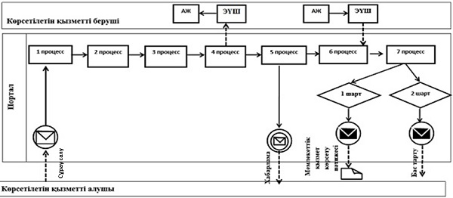

      Шартты белгілер мен қысқартулар:

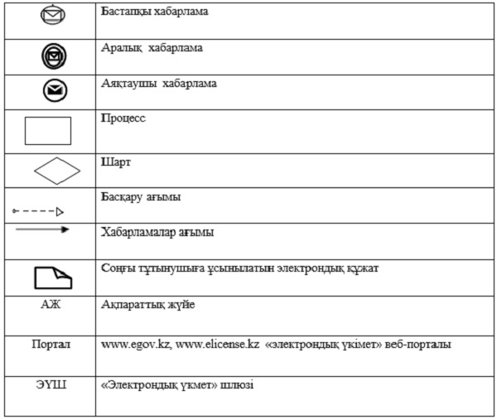

|  |  |
| --- | --- |
|  | "Денсаулық сақтау саласында есірткі құралдарының, психотроптық заттар мен прекурсорлардың айналымына байланысты қызметтерге лицензия беру" мемлекеттік көрсетілетін қызмет регламентіне 2-қосымша |

**"Денсаулық сақтау саласында есірткі құралдарының, психотроптық заттар мен прекурсорлардың айналымына байланысты қызметтерге лицензия беру" мемлекеттік қызмет көрсетудің бизнес-процестерінің анықтамалығы**

      Ескерту. 2-қосымша жаңа редакцияда – Қостанай облысы әкімдігінің 12.05.2016 № 222 қаулысымен (алғашқы ресми жарияланған күнінен кейін күнтізбелік он күн өткен соң қолданысқа енгізіледі).

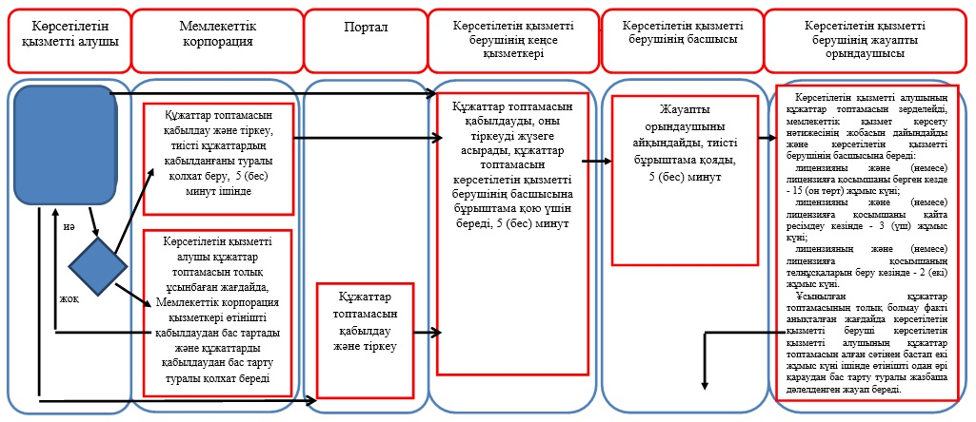

     

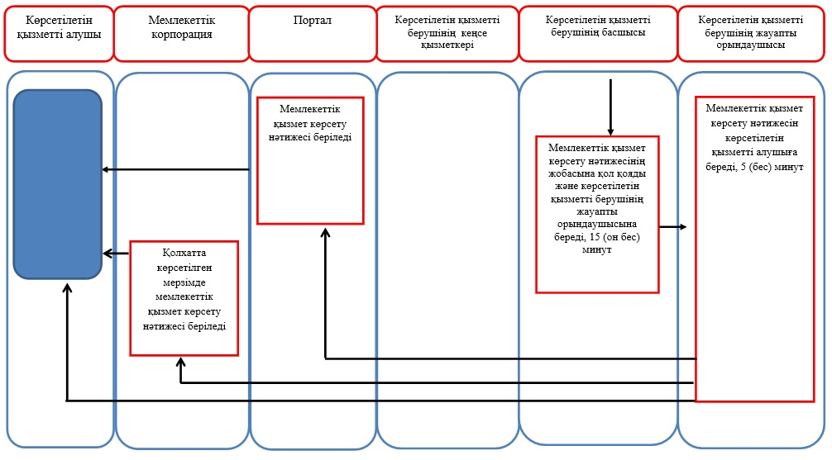

|  |  |
| --- | --- |
|  | Әкімдіктің 2015 жылғы 26 қарашадағы № 526 қаулысымен бекітілген |

**"Аудандық орталықтан алыс елді мекендердегі бастапқы медициналық-санитариялық консультациялық диагностикалық көмек көрсететін денсаулық сақтау ұйымдарының дәріхана пункттері арқылы және фармацевтикалық білімі бар маман болмаған жағдайда жылжымалы дәріхана пункттері арқылы дәрілік заттар мен медициналық мақсаттағы бұйымдарды өткізуді жүзеге асыру үшін медициналық білімі бар мамандарды аттестаттау" мемлекеттік көрсетілетін қызмет регламенті**

      Ескерту. Регламент - алынып тасталды Қостанай облысы әкімдігінің 06.06.2017 № 293 қаулысымен (алғашқы ресми жарияланған күнiнен кейін күнтiзбелiк он күн өткен соң қолданысқа енгiзiледi).

© 2012. Қазақстан Республикасы Әділет министрлігінің «Қазақстан Республикасының Заңнама және құқықтық ақпарат институты» ШЖҚ РМК